La SBC es un dispositivo que comprenden todas las partes de la computadora en una sola placa

Raspberry PI

Es uno de los modelos más populares y conocidos, esta es una placa potente que ha revolucionado la forma en que los entusiastas y los principiantes en tecnología pueden explorar la programación, la electrónica y más. [1]

¿Cómo funciona?

Es capaz de funcionar gracias a sus componentes que posee, siendo estos los siguiente:

Procesador: Ejecuta instrucciones y procesos

Puertos de entrada/salida: Permiten conectar periféricos y dispositivos externos, ejemplo USB, HDMI, GPIO

Memoria RAM: Almacena datos temporales para tareas que están en curso

Almacenamiento: Reemplaza al disco duro por una tarjeta microSD que almacena datos

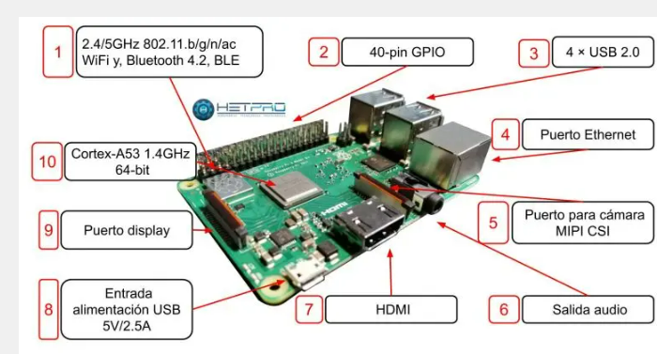

Fig. elementos principales [2]

Diferencia entre un arduino y un Raspberry PI [3]

ARDUINO

-Posee un microcrontolador   
- No presenta sistema operativo

-Posee puerto USB, 19 pines GPIO

- Necesita accesos a internet

-Prototipado electrónico y robótico

- Velocidad: 16MHz

Raspberry PI

- Microprocesador

-Sistema operativo propio Raspbian

-Posibilidades y desarrollo electrónico

- Puerto de comunicación Ethernet

-USB, HDMI, RCA, Audio 3.5 mm, 40 pines GPIO

-Velocidad 700MHz

Referencias:

[1] J. M. Delgado and J. M. Delgado, “Cuál es el PC SBC tipo Raspberry Pi más potente y todo lo que puedes hacer con él,” *Computer Hoy*, Nov. 19, 2024. [Online]. Available: https://computerhoy.20minutos.es/pc/cual-pc-sbc-tipo-raspberry-pi-potente-todo-puedes-hacer-1416646

[2] Administrador, “Raspberry PI 3 B+ lección 1,” *HeTPro-Tutoriales*, May 22, 2019. <https://hetpro-store.com/TUTORIALES/raspberry-pi-3-b-plus/?srsltid=AfmBOorISRaf977JFgCzKu7czxu-rhHGP2rpazACJTJX_2llpblONmaI>}

[3] leantec.ES and por leantec.ES, “Diferencias entre Arduino y Raspberry Pi – Leantec.ES,” Feb. 25, 2015. https://leantec.es/diferencias-entre-arduino-y-raspberry-pi/